SLOVENSKE DEŽELE
- PONOVI
- Karantanska kneževina
~ Karantanija kot samostojna kneževina
~ Karantanija kot polvazalna frankovska kneževina
~ Karantanija kot frankovska grofija
~ po letu 822 – Karantanija je izgubilo notranjo samostojnost, to je bila kazen za sodelovanje Karantancev v uporu Ljudevita Posavskega.

Posledice izgubi notranje samostojnosti:
- uvajanje frankovskega tipa fevdalizma(zemljo lahko podeljujejo Nemcem)
- razkroj karantanske družbe (prvaki so prešli med plemstvo, svobodno prebivalstvo med podložnike, ostali so kosezi-svobodni kmetje)
- uvajanje pridvornega gospodarstva
- nastajanje zemljiških gospostev
- pokristjanjevanje
- kolonizacija (Pribina) POSTANE NAVADNA GROFIJA

- RNC
~ nastalo iz V frankovske države
~ Oton I. prvi nemški cesar

- VELIKA KARANTANIJA
Vzhodna frankovska država oz. kasneje RNC (962) je bila razdeljena na: GROFIJE, VOJVODINJE, ob mejah pa so bile MARKE ali KRAJINE. Izvedenih je bilo več upravnih reform. Razlog: utrditev (varovanje) meja nemške države.
v V Alpah je v 2/2 10.stol. nastala posebna politična tvorba: VELIKA KARANTANIJA (v okviru RNC)

~ obsegala je:
- Vojvodinjo Koroško in številne krajine
- Na S Vzhodna krajina (Avstrija)
- Na J do Verone v Italiji

~ vzrok za nastanek:
- ustanovljena za varovanje JV meje pred Madžari

~ vzrok za propad:
- v začetku 11.stol. je prenehala, ker je bila premočna, bila je nevarnost, da bi se izločila iz države (RNC)
- iz VK so se izločile posamezne krajine, iz teh krajin so se kasneje razvile zgodovinske dežele.

- ZGODOVINSKE DEŽELE
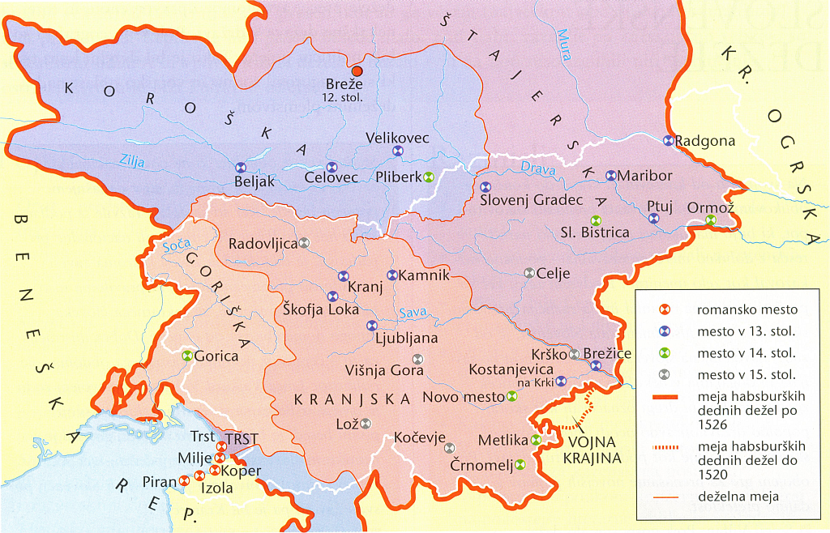

 | ŠTAJERSKA | KOROŠKA | KRANJSKA | GORIŠKA
glavno mesto | Gradec | Celovec | Ljubljana | Gorica
čas  nastanka | 12.stol. (vojvodina) | 10.stol. (vojvodina), 16.stol. (dežela) | 14.stol. (vojvodina), 15.stol. (dežela) | 14.stol.(vojvodina), 16.stol. (dežela)
obseg | ~ karantanska krajina,  ~ podravska krajina,  ~ del Savinjske krajine  do reke Save | ~ predeli okrog Šentvida in Celovca | ~ Kranjska krajina,  ~ Savinjska krajina,  ~ V Istra | ~ Z del Slovenije  (Posočje)
plemiške družine | ~ Eppensteini,  ~ Traungauci  (grad Steyr)  ~ Babenberžani  (12., 13. stol.),  ~ Otokar II. Premisl  (13.stol.),  ~ Rudolf Habsburški  (1278) | ~ Eppensteini  ~ Spanheimi,  ~ Goriškotirolski  grofi,  ~ Habsburžani (14.stol.) | ~ Spanheimi,  ~ Višnjegorski plemiči,  ~ Turjaški plemiči,  ~ Celjski grofje,  ~ Habsburžani | ~ Goriško  -tirolski grofje  (1500 izumrejo),  ~ Habsburžani
cerkvena posestva | ~ Salzburška posest | ~ Krška škofija,  ~ Banberška  škofija | ~ Škofja Loka  (Freisinški grofje),  ~ Oglejski patriarhat | ~ Oglejski  patriarhat

- SLOVENSKO OZEMLJE V 15., 16. STOLETJU
Naše ozemlje je razdeljeno med 3 države:
- RNC
- 4 dežele (Štajerska, Koroška, Kranjska, Goriška) + Trst

- BENEŠKA REPUBLIKA
- beneška Slovenija
- primorje, razen Trst
- zunanja Istra

- OGRSKA
- Prekmurje
- Porabje

- FEVDALNA RAZCEPLJENOST
Cilj plemiških družin je bil izenačiti meje svojih posesti s pokrajinskimi mejami. Obstajale so cerkvene posestvi. V 2/2 13.stol. je potekal boj med Otokarjem II. In Rudolfom Habsburškim (zmaga Rudolf). V 14. in 15. stol. je potekal boj za oblast med Habsburžani in Celjskimi.

- VZPON CELJSKIH
Celjski izhajajo iz gradu ŽOLNEK (Braslovče), bili so svobodni plemiči. Po VOVBRSKIH GOSPODIH so podedovali grad Celje. 1341 dobijo naslov celjski grofje. Stopili so v službo Habsburžanov, izročili so jim svojo posest in jo nazaj prejeli kot fevd, postanejo vazali. Z dinastičnimi povezavami, so se vključevali v evropsko plemiško elito. Najpomembnejša je bila zveza Hermana II. z nemškim vladarjem Sigismundom Lukemsburškim (rešil življenje Sigismundu) in poroka Barbare Celjske s Sigismundom. 1436 so bili povzdignjeni v državne kneze, s tem so bili izenačeni s Habsburžani, s tem so dobili pravico do kovanja denarja in pravico do ograjnega sodišča (pravica sojenja plemstvu na svojih posestvih). Oblikovati se je začela Celjska država. POSESTVA so imeli na Štajerskem, na Kranjskem, na Koroškem (na Goriškem NE!), na Ogrskem, na Hrvaškem. Novi nemški cesar Friderik III. Habsburški je sprožil vojno s Celjskimi. Končala se je s poravnavo (Celjski obdržijo naslov državnih knezov, odreči se morajo celjski deželi). Sklenjena je pogodba o dedovanju. (če v družini umrejo vsi moški, lastnino podeduje druga družina). Zadnji celjski grof Ulrik II. je bil ubit 1456 v Beogradu (ogrski plemiči – Kunijadiji) = KONEC CELJSKIH, Habsburžani podedujejo posestva.

- KOLONIZACIJA NA SLOVENSKEM
Pojem: KOLONIZACIJA: naseljevanje kolonistov na prazna ali redko poseljena področja, pri tem pa se spreminja naselitvena in kulturna podoba pokrajine.

VRSTE AGRARNE KOLONIZACIJE:
- Notranja: naseljevanje kolonistov, ki izvirajo iz domačega populacijskega presežka v določeni pokrajini.
- Zunanja: naseljevanje kolonistov, ki izvirajo iz okolišev, ki s krajem nove naselitve prej niso bili v ožjem vsakdanjem stiku.

- Nižinska: poteka na nižinskem svetu
- Višinska: višja ležeča področja

- Načrtna: organiziral jo je zemljiški gospod
- Nenačrtna (samorasla): ni vodena

1. FAZA (6. – 9.stol.) starejša faza,
- naselitev Slovanov v V Alpah
- v tej fazi so Slovani poselili svet, ki je bil že primeren za obdelavo v antiki.
- izognili so se hribovitem svetu, zamočvirjenim in rečnim dolinah, nižinskemu svetu zaradi nevarnosti in gozdnim področjem.
- nastajala so gručasta naselja.
- pogosta oblika imena naselja je bila SELO.

2. FAZA (10. – 13. stol.) najintenzivnejša (največ naselij) nižinska.
Potekali sta NOTRANJA in ZUNANJA kolonizacija.
~ NOTRANJA
- pomeni, da se je naselitveni prostor naseljeval z domačim prebivalstvom.
- v tem času se je povečalo število prebivalstva

~ ZUNANJA
- izvajali zemljiški gospodje, iz svojih zemljiških posestev so pripeljali koloniste, kmete na svoja posestva pri nas (domačih je premalo)
- nastali so nemški jezikovni otoki (Dravsko polje, Sorško polje)
- nemški kmetje so se naseljevali na spodnjem Koroškem in spodnjem Štajerskem,
- Slovanska naselja na zgornjem Koroškem in zgornjem Štajerskem so bila s tem odrezana od slovanskega zaledja na J
- v naslednjih stoletjih se germanizirajo, S narodnostna meja se je pomaknila proti J
- slovensko narodnostno ozemlje je obsegalo 24.000 km²

3.FAZA (13. – konec 15.stol.) višinska
- poseljevali višje ležeče predele, ker je bil nižinski svet že poseljen.
- pogosta oblika imena je bila: Route, Rut, Novaki
- ta faza je bila močnejša intenzivnejša (Pohorje, Mežiška dolina)
- nemški jezikovni otoki (Kočevsko – 15.stol., dolina Bače, Kanalska dolina)
- nemški kolonisti se ne naseljujejo več na spodnjem Štajerskem in spodnjem Koroškem.
- slovensko prebivalstvo na zgornjem Štajerskem in Koroškem se je germaniziralo.
- S narodnostna meja se pomakne na J

4.FAZA (po 16.stol.) dodatna, rovtarska
Nastajala so:
- USKOŠKA NASELJA – USKOKI ali PREBEGI ali VLAHI (bežali pred Turki), naseljevali so se na Krasu, na Gorjancih, Beli Krajini, ob Krki, Kolpi
- KAJŽARSKA NASELJA – KAJŽARJI – imetniki dela hube
- VINIČARSKA NASELJA – VINIČARJI – delavci v vinogradniških naseljih

- MESTA NA SLOVENSKEM
- prva mesta so nastala na Koroškem (12.stol.)
  - na njihov nastanek je vplivala trgovina na velike razdalje
- mesta na Štajerskem in Kranjskem (13., 14.stol.)
  - na njihov nastanek je vplivala politika deželnega kneza
- mesta so nastajala še v 2/2 15.stol., zaradi obrambe pred Turki, takrat so nekateri trgi dobili mestne pravice (Krško, Loš, Kočevje, Višnja gora)
- primorska mesta so se razvijala na antični tradiciji, v 13.stol. pa so postala meščanske naselbine v gospodarskem pomenu besede.

razlike med: | PRIMORSKA MESTA | CELINSKA MESTA
čas nastanka | kontinuiteta s pozno antiko | nastala na novo po 12.stol.
obseg | mesto + podeželje | prostor znotraj obzidja
gospodarstvo  / dejavnost | kmetijstvo, ribištvo, obrt, trgovina | obrt, trgovina
pravo | pravice zapisane v statutu | pravice zapisane v privilegiju, izjema Ptuj (statut)
status »pravih«  meščanov | plemstvo, trgovci, obrtniki | trgovci, obrtniki
odnos do cerkve | župnije v mestih | župnije vključene v mesta
Židje | ostali | pregnani

- CERKVENA ORGANIZACIJA NA SLOVENSKEM
Cerkveno upravna razdelitev našega prostora med Oglejsko patriarhijo in Salzburško nadškofijo
meja je potekala po reki Dravi, določil jo je Karel Veliki v začetku 9.stol. ~ ohranjena do 2/2 18.stol.

~ škofije:
Krka na Koroškem | izven slo. ozemlja
Salzburška nadškofija | izven slo. ozemlja
Oglejska patriarhija | izven slo. ozemlja
Freisinška škofija | izven slo. ozemlja
Brixenška škofija | izven slo. ozemlja
Škofija v Trstu | slo. ozemlje
Škofija v Kopru | slo. ozemlje
Škofija v Ljubljani | slo. ozemlje

~ samostani:
- BENEDIKTINSKI: Osoje, Krka, Šentpavel, Gornji Grad
- CISTERCIJANSKI: Stična, Vetrinj, Kostanjevica
- KARTUZIJANSKI: Žiče, Jurklošter, Bistra, Pleterje

= pomen samostanov:
verski pomen
  - širjenje krščanstva
  - opravljanje dušno pastirskega dela (molitev)

drugi pomen
  - karitativna dejavnost (dobrodelnost)
  - zdravilstvo, nega bolnikov (Olimje)

- gospodarski pomen
  - nosilci gospodarskega napredka
(sadjarstvo, vinogradništvo)

- kulturni pomen
  - samostanke šole, knjižnice
  - prepisovanje knjig

